

**Об утверждении регламентов государственных услуг, оказываемых государственным учреждением "Отдел занятости и социальных программ города Аксу"**

***Утративший силу***

Постановление акимата города Аксу Павлодарской области от 21 ноября 2012 года N 727/7. Зарегистрировано Департаментом юстиции Павлодарской области 13 декабря 2012 года N 3287. Утратило силу постановлением акимата города Аксу Павлодарской области от 24 июня 2013 года N 370/3

      Сноска. Утратило силу постановлением акимата города Аксу Павлодарской области от 24.06.2013 N 370/3.

      Примечание РЦПИ:  
      В тексте сохранена авторская орфография и пунктуация.

      В соответствии со статьей 9-1 Закона Республики Казахстан от 27 ноября 2000 года "Об административных процедурах", постановлением Правительства Республики Казахстан от 20 июля 2010 года N 745 "Об утверждении реестра государственных услуг, оказываемых физическим и юридическим лицам" акимат города Аксу **ПОСТАНОВЛЯЕТ**:  
      1. Утвердить прилагаемые:  
      1) регламент государственной услуги "Выдача справки, подтверждающей принадлежность заявителя (семьи) к получателям адресной социальной помощи";  
      2) регламент государственной услуги "Назначение социальной помощи специалистам социальной сферы, проживающим в сельской местности, по приобретению топлива";  
      3) регламент государственной услуги "Выдача направлений лицам на участие в активных формах содействия занятости".  
      2. Контроль за исполнением данного постановления возложить на заместителя акима по социальным вопросам.  
      3. Настоящее постановление вводится в действие по истечении десяти календарных дней после дня его первого официального опубликования.

*Исполняющий обязанности*  
*акима города                               Б. Ибраев*

Утвержден             
постановлением акимата города Аксу  
от 21 ноября 2012 года N 727/7

**Регламент государственной услуги "Выдача справки,**  
**подтверждающей принадлежность заявителя (семьи)**  
**к получателям адресной социальной помощи"**

**1. Общие положения**

      1. Наименование государственной услуги: "Выдача справки, подтверждающей принадлежность заявителя (семьи) к получателям адресной социальной помощи" (далее – государственная услуга).  
      2. Форма оказываемой государственной услуги: не автоматизированная.  
      3. Государственная услуга оказывается на основании постановления Правительства Республики Казахстан от 7 апреля 2011 года N 394 "Об утверждении государственных услуг в сфере социальной защиты, оказываемыми местными исполнительными органами" (далее - Стандарт).  
      4. Государственная услуга предоставляется:  
      при обращении в Государственное учреждение "Отдел занятости и социальных программ города Аксу" (далее – отдел), к акиму сельского округа по месту жительства, согласно приложению 1 к настоящему регламенту.  
      Место оказания государственной услуги: Павлодарская область, город Аксу, улица Советов 10, телефоны: 8 (718 37) 67517, факс (718 37) 64791, график работы с 9.00 часов до 18.30 часов, обеденный перерыв с 13.00 часов до 14.30 часов, выходные дни – суббота, воскресенье и праздничные дни; адрес электронной почты: zanak@yаndex.ru.  
      5. Результатом оказываемой государственной услуги являются: справка, подтверждающая принадлежность получателя государственной услуги (семьи) к получателям адресной социальной помощи в текущем квартале, либо мотивированный ответ об отказе в предоставлении государственной услуги на бумажном носителе.  
      6. Сроки оказания государственной услуги с момента сдачи потребителем необходимых документов не более 15 минут.  
      Максимально допустимое время ожидания до получения государственной услуги, оказываемой на месте в день обращения потребителя зависит от количества человек из  расчета 15 минут на обслуживание одного человека.  
      Максимально допустимое время обслуживания потребителям государственной услуги, оказываемой на месте в день обращения потребителя государственной услуги - не более 15 минут.  
      7. Государственная услуга оказывается бесплатно.

**2. Описание порядка действий оказания государственной услуги**

      8. Для получения данной государственной услуги потребителю необходимо предоставить перечень документов указанных в пункте 11 стандарта.  
      При сдаче всех необходимых документов для получения государственной услуги потребителю выдается справка, подтверждающая принадлежность получателя государственной услуги (семьи) к получателям адресной социальной помощи.  
      9. В предоставлении государственной услуги может быть отказано на основаниях, указанных в пункте 16 Стандарта.  
      10. Структурно-функциональные единицы, которые участвуют в процессе оказания государственной услуги:  
      1) главный специалист отдела занятости и социальных программ;  
      2) начальник отдела занятости и социальных программ;  
      3) главный специалист сельского округа по месту жительства;  
      4) аким сельского округа по месту жительства.  
      11. Текстовое табличное описание последовательности простых действий (процедур, функций, операций) каждой структурно-функциональной единицы с указанием срока выполнения каждого действия, представлено в приложении 2 к настоящему регламенту.  
      12. Схема, отражающая взаимосвязь между логической последовательностью действий и структурно-функциональной единицей, приведена в приложении 3 к настоящему регламенту.

**3. Ответственность должностных лиц,**  
**оказывающих государственные услуги**

      13. За нарушение порядка оказания государственной услуги должностные лица несут ответственность, предусмотренную законами Республики Казахстан.

Приложение 1          
к регламенту государственной услуги  
"Выдача справки, подтверждающей    
принадлежность заявителя (семьи)   
к получателям адресной        
социальной помощи"

|  |  |  |  |
| --- | --- | --- | --- |
| **N** | **Наименование сельского округа** | **Адрес** | **N телефона** |
| 1 | поселок Аксу | Павлодарская область, город Аксу, ул. Шевченко,39 | 8-718-37-3 02 32 |
| 2 | село Калкаман | Павлодарская область, город Аксу, село Калкаман | 78 2 97 |
| 3 | село Алгабас | Павлодарская область, город Аксу, село Алгабас | 79 6 75 |
| 4 | село Уштерек | Павлодарская область, город Аксу, село Уштерек | 77 2 30 |
| 5 | Айнакольский сельский округ | Павлодарская область, город Аксу, село Айнаколь | 70 2 44 |
| 6 | Акжолский сельский округ | Павлодарская область, город Аксу, село Акжол | 78 3 82 |
| 7 | Достыкский сельский округчч | Павлодарская область, город Аксу, село Достык | 41 5 49 |
| 8 | Евгеньевский сельский округ | Павлодарская область, город Аксу, село Евгеньевка | 74 4 10 |
| 9 | Енбекский сельский округ | Павлодарская область, город Аксу, село Путь Ильича | 73 6 01 |
| 10 | Жолкудукский сельский округ | Павлодарская область, город Аксу, село Жолкудук | 79 5 16 |
| 11 | сельский округ имени Мамаита Омарова | Павлодарская область, город Аксу, село имени Мамаита Омарова | 41 0 38 |
| 12 | Куркольский сельский округ | Павлодарская область, город Аксу, село Курколь | 41 2 49 |
| 13 | Кызылжарский сельский округ | Павлодарская область, город Аксу, село Кызылжар | 70 7 00 |
| 14 | Пограничный сельский округ | Павлодарская область, город Аксу, село Пограничник | 41 7 41 |
| 15 | Сарышыганакский сельский округ | Павлодарская область, город Аксу, село Сарышыганак | 40 2 00 |

Приложение 2          
к регламенту государственной услуги  
"Выдача справки, подтверждающей    
принадлежность заявителя (семьи)   
к получателям адресной        
социальной помощи"

**Таблица 1. Описание действий структурно-функциональных единиц**

**1) при обращении в отдел занятости и социальных программ**

|  |  |  |  |  |  |
| --- | --- | --- | --- | --- | --- |
| **1** | **N действия (хода, потока работ)** | **1** | **2** | **3** | **4** |
| 2 | Наименование структурно-функциональной единицы | Главный специалист отдела занятости и социальных программ | Главный специалист отдела занятости и социальных программ | Начальник отдела занятости и социальных программ | Главный специалист отдела занятости и социальных программ |
| 3 | Наименование действия (процесса, процедуры, операции) и их описание | Прием и регистрация  представленных потребителем документов | Подготовка проекта уведомления либо мотивированного ответа об отказе в предоставлении государственной услуги | Рассмотрение проекта уведомления либо мотивированного ответа об отказе в предоставлении услуги | Регистрация в журнале |
| 4 | Форма завершения (данные, документ, организационно-распорядительное решение) | Талон о приеме документов | Проект уведомления либо мотивированного ответа об отказе в предоставлении услуги | Подписание уведомления либо мотивированного ответа об отказе в предоставлении услуги | Выдача уведомления либо мотивированного ответа об отказе в предоставлении услуги |
| 5 | Сроки исполнения | 5 минут | 5 минут | 2 минуты | 3 минут |
| 6 | Номер следующего действия | 2 колонка | 3 колонка | 4 колонка |  |

**Таблица 2. Описание действий структурно-функциональных единиц**

**2) при обращении к акиму сельского округа**

|  |  |  |  |  |  |  |  |
| --- | --- | --- | --- | --- | --- | --- | --- |
| **1** | **N действия (хода, потока работ)** | **1** | **2** | **3** | **4** | **5** | **6** |
| 2 | Наименование структурно-функциональной единицы | Главный специалист аппарата акима сельского округа | Аким  села | Главный специалист отдела занятости и социальных программ | Начальник отдела занятости и социальных программ | Главный специалист отдела занятости и социальных программ | Главный специалист аппарата акима сельского округа |
| 3 | Наименование действия  (процесса, процедуры, операции) и их описание | Прием и регистрация представленных потребителем документов | Проверка полноты представленных документов | Подготовка проекта уведомления либо мотивированного ответа об отказе в предоставлении услуги | Рассмотрение проекта уведомления либо мотивированного ответа об отказе в предоставлении услуги | Регистрация в журнале | Регистрация в журнале |
| 4 | Форма завершения (данные, документ, организационно распорядительное решение) | Талон о приеме документов | Представление документов в отдел | Проект уведомления либо мотивированного ответа об отказе в предоставлении услуги | Подписание уведомления либо мотивированного ответа об отказе в предоставлении услуги | Выдача главным специалистом аппарата акима сельского округа уведомления либо мотивированного ответа об отказе в предоставлении услуги | Выдача уведомления либо мотивированного ответа об отказе в предоставлении услуги |
| 5 | Сроки исполнения | 5 минут | 2 минуты | 3 минуты | 1 минута | 2 минуты | 2 минуты |
| 6 | Номер следующего действия | 2 колонка | 3 колонка | 4 колонка | 5 колонка | 6 колонка |  |

Приложение 3          
к регламенту государственной услуги  
"Выдача справки, подтверждающей    
принадлежность заявителя (семьи)   
к получателям адресной        
социальной помощи"

**а) Схема предоставления государственной услуги при обращении в отдел занятости и социальных программ**

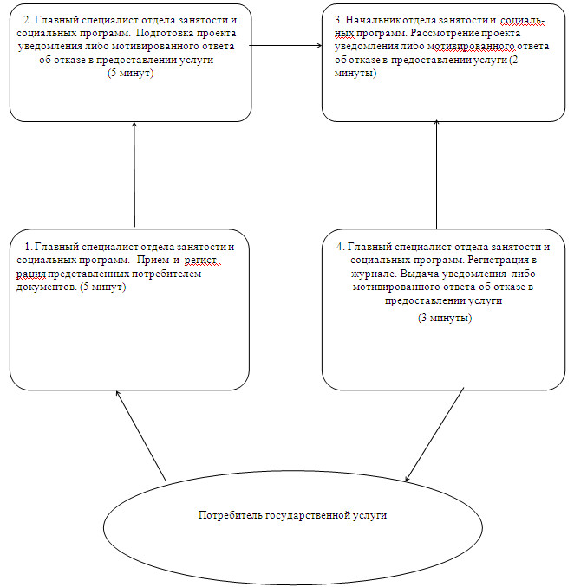

**б) Схема предоставления государственной услуги при обращении в акимат сельского округа**

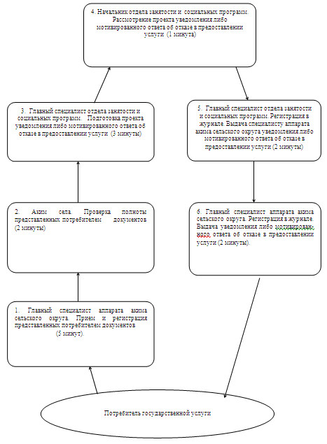

Утвержден             
постановлением акимата города Аксу  
от 21 ноября 2012 года N 727/7

**Регламент государственной услуги "Назначение социальной**  
**помощи специалистам социальной сферы, проживающим в**  
**сельской местности, по приобретению топлива"**

**1. Общие положения**

      1. Наименование государственной услуги: "Назначение социальной помощи специалистам социальной сферы, проживающим в сельской местности, по приобретению топлива" (далее – государственная услуга).  
      2. Форма оказываемой государственной услуги: не автоматизированная.  
      3. Государственная услуга оказывается на основании стандарта "Назначение социальной помощи специалистам социальной сферы, проживающим в сельской местности, по приобретению топлива", утвержденного постановлением Правительства Республики Казахстан от 7 апреля 2011 года N 394 (далее - стандарт)..  
      4. Государственная услуга предоставляется:  
      при обращении в Государственное учреждение "Отдел занятости и социальных программ города Аксу" (далее – отдел), к акиму сельского округа по месту жительства, согласно приложению 1 к настоящему регламенту.  
      Место оказания государственной услуги: Павлодарская область, город Аксу, улица Советов, 10, телефон:8 (71837) 67517, график работы ежедневно с 9.00 часов до 18.30 часов, с обеденным перерывом с 13.00 до 14.30 часов, кроме выходных (суббота, воскресенье) и праздничных дней, адрес электронной почты:zanak@yandex.ru.  
      5. Результатом завершения оказания государственной услуги является уведомление о назначении социальной помощи специалисту социальной сферы,проживающему и работающему в сельской местности, по приобретению топлива, либо мотивированный ответ об отказе в предоставлении государственной услуг на бумажном носителе.  
      6. Сроки оказания государственной услуги с момента сдачи потребителем необходимых документов:  
      1) при обращении в отдел с момента предъявления необходимых документов в течение десяти рабочих дней;  
      2) при обращении к акиму сельского округа по месту жительства в течение пятнадцати рабочих дней.  
      Максимально допустимое время ожидания до получения государственной услуги, оказываемой на месте в день обращения потребителя (до получения талона) – не более 30 минут.  
      Максимально допустимое время обслуживания потребителя государственной услуги, оказываемой на месте в день обращения потребителя - не более 30 минут.  
      7. Государственная услуга оказывается бесплатно.

**2. Описание порядка действий в процессе**  
**оказания государственной услуги**

      8. Для получения данной государственной услуги потребителю необходимо предоставить перечень документов указанных в пункте 11 Стандарта.  
      При сдаче всех необходимых документов для получения государственной услуги потребителю выдается талон с указанием даты регистрации и получения потребителем государственной услуги, фамилии и инициалов ответственного лица, принявшего документы.  
      9. В предоставлении государственной услуги может быть отказано на основаниях, указанных в пункте 16 стандарта.  
      10. Структурно-функциональные единицы, которые участвуют в процессе оказания государственной услуги при обращении в отдел занятости и социальных программ:  
      1) главный специалист отдела занятости и социальных программ;  
      2) начальник отдела занятости и социальных программ;  
      3) специалист аппарата акима сельского округа;  
      4) аким сельского округа.  
      11. Текстовое табличное описание последовательности простых действий (процедур, функций, операций) каждой структурно-функциональной единицы с указанием срока выполнения каждого действия, представлено в приложении 2 к настоящему регламенту.  
      12. Схема, отражающая взаимосвязь между логической последовательностью действий и структурно-функциональной единицей, приведена в приложении 3 к настоящему регламенту.

**3. Ответственность должностных лиц,**  
**оказывающих государственные услуги**

      13. За нарушение порядка оказания государственной услуги должностные лица несут ответственность, предусмотренную законами Республики Казахстан.

Приложение 1          
регламенту государственной услуги  
"Назначение социальной помощи    
специалистам социальной сферы,    
проживающим в сельской местности,  
по приобретению топлива"

|  |  |  |  |
| --- | --- | --- | --- |
| **N** | **Наименование сельского округа** | **Адрес** | **N телефона** |
| 1 | поселок Аксу | Павлодарская область, город Аксу, ул. Шевченко, 39 | 8-718-37-3 02 32 |
| 2 | село Калкаман | Павлодарская область, город Аксу, село Калкаман | 78 2 97 |
| 3 | село Алгабас | Павлодарская область, город Аксу, село Алгабас | 79 6 75 |
| 4 | село Уштерек | Павлодарская область, город Аксу, село Уштерек | 77 2 30 |
| 5 | Айнакольский сельский округ | Павлодарская область, город Аксу, село Айнаколь | 70 2 44 |
| 6 | Акжолский сельский округ | Павлодарская область, город Аксу, село Акжол | 78 3 82 |
| 7 | Достыкский сельский округ | Павлодарская область, город Аксу, село Достык | 41 5 49 |
| 8 | Евгеньевский сельский округ | Павлодарская область, город Аксу, село Евгеньевка | 74 4 10 |
| 9 | Енбекский сельский округ | Павлодарская область, город Аксу, село Путь Ильича | 73 6 01 |
| 10 | Жолкудукский сельский округ | Павлодарская область, город Аксу, село Жолкудук | 79 5 16 |
| 11 | сельский округ имени МамаитаОмарова | Павлодарская область, город Аксу, село имени МамаитаОмарова | 41 0 38 |
| 12 | Куркольский сельский округ | Павлодарская область, город Аксу, село Курколь | 41 2 49 |
| 13 | Кызылжарский сельский округ | Павлодарская область, город Аксу, село Кызылжар | 70 7 00 |
| 14 | Пограничный сельский округ | Павлодарская область, город Аксу, село Пограничник | 41 7 41 |
| 15 | Сарышыганакский сельский округ | Павлодарская область, город Аксу, село Сарышыганак | 40 2 00 |

Приложение 2         
регламенту государственной услуги  
"Назначение социальной помощи    
специалистам социальной сферы,    
проживающим в сельской местности,  
по приобретению топлива"

**Таблица 1. Описание действий структурно-функциональных единиц**

**1) при обращении в отдел занятости и социальных программ**

|  |  |  |  |  |  |
| --- | --- | --- | --- | --- | --- |
| 1 | N  действия (хода, потока работ) | 1 | 2 | 3 | 4 |
| 2 | Наименование структурно-функциональной единицы | Главный специалист отдела занятости и социальных программ | Главный специалист отдела занятости и социальных программ | Начальник отдела занятости и социальных программ | Главный специалист отдела занятости и социальных программ |
| 3 | Наименование действия (процесса, процедуры, операции) и их описание | Прием и регистрация представленных потребителем документов | Подготовка  проекта уведомления либо мотивированного ответа об отказе в предоставлении государственной услуги | Рассмотрение проекта уведомления либо мотивированного ответа об отказе в предоставлении услуги | Регистрация в журнале |
| 4 | Форма завершения (данные, документ, организационно-распорядительное решение) | Талон о приеме документов | Проект уведомления мотивированного ответа об отказе в предоставлении услуги | Подписание уведомления либо мотивированного ответа об отказе в предоставлении услуги | Выдача уведомления либо мотивированного ответа об  отказе в предоставлении услуги |
| 5 | Сроки исполнения | не более 30 минут | 9 рабочих дней | 1 рабочий день | не более 30 минут |
| 6 | Номер следующего действия | 2 колонка | 3 колонка | 4 колонка |  |

**Таблица 2. Описание действий структурно-функциональных единиц**

**2) при обращении к акиму сельского округа**

|  |  |  |  |  |  |  |  |
| --- | --- | --- | --- | --- | --- | --- | --- |
| **1** | **N действия (хода, потока работ)** | **1** | **2** | **3** | **4** | **5** | **6** |
| 2 | Наименование социально-функциональной единицы | Главный специалист аппаратаакима сельского округа | Аким села | Главный специалист отдела занятости и социальных программ | Начальник отдела занятости и социальных программ | Главный специалист отдела занятости и социальных программ | Главный специалист аппарата акима сельского округа |
| 3 | Наименование действия  (процесса, процедуры, операции) и их описание | Прием и регистрация представленных потребителем документов | Проверка полноты представленных документов | Подготовка проекта уведомления либо мотивированного ответа об отказе в предоставлении услуги | Рассмотрение проекта уведом ления  либо мотивированного ответа об отказе в предоставлении услуги | Регистрация в журнале | Регистрация в журнале |
| 4 | Форма завершения (данные, документ, организационно-распорядительное решение) | Талон о приеме документов | Представление документов в отдел | Проект уведомления либо мотивированного ответа об отказе в предоставлении услуги | Подписание уведомления либо мотивированного ответа об отказе в предоставлении услуги | Выдача главным специалистом аппарата акима сельского округа уведомления либо мотивированного ответа об отказе в предоставлении услуги | Выдача  уведомления либо мотивированного ответа об отказе в предоставлении  услуги |
| 5 | Сроки исполнения | не более 30 минут | 6 рабочих дней | 3 рабочих дня | 1 рабочий день | 3 рабочих дня | не более 30 минут |
| 6 | Номер следующего действия | 2 колонка | 3 колонка | 4 колонка | 5 колонка | 6 колонка |  |

Приложение 3         
регламенту государственной услуги  
"Назначение социальной помощи    
специалистам социальной сферы,    
проживающим в сельской местности,  
по приобретению топлива"

**а) Схема предоставления государственной услуги при обращении в отдел занятости и социальных программ**

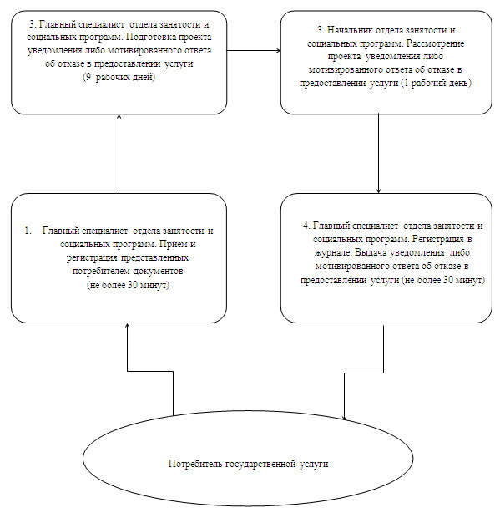

**б) Схема предоставления государственной услуги при обращении в акимат сельского округа**

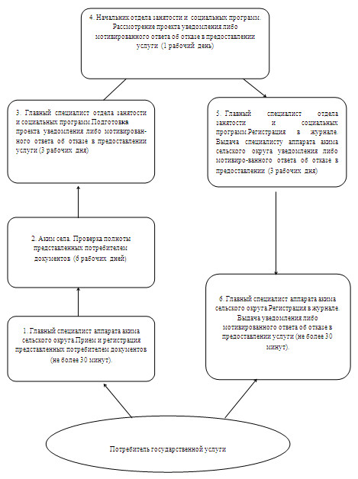

Утвержден             
постановлением акимата города Аксу  
от 21 ноября 2012 года N 727/7

**Регламент государственной услуги "Выдача направлений**  
**лицам на участие в активных формах содействия занятости"**

**1. Общие положения**

      1. Наименование государственной услуги: "Выдача направлений лицам на участие в активных формах содействия занятости" (далее - государственная услуга).  
      2. Форма оказываемой государственной услуги: не автоматизирована.  
      3. Государственная услуга оказывается на основании постановления Правительства Республики Казахстан от 31 марта 2011 года "Об утверждении Программы занятости 2020" постановления Правительства Республики Казахстан от 18 июля 2011 года N 815 "Об утверждении правил организации и финансирования обучения, содействия в трудоустройстве лиц, участвующих в активных мерах содействия занятости, и предоставления им мер государственной поддержки, постановления Правительства Республики Казахстан от 7 апреля 2011 года N 394 "Об утверждении стандартов государственных услуг в сфере социальной защиты, оказываемых местными исполнительными органами", (далее - стандарт).  
      4. Государственная услуга предоставляется при обращении в государственное учреждение "Отдел занятости и социальных программ города Аксу" (далее – отдел).  
      Место оказания государственной услуги: Павлодарская область, город Аксу, улица Советов 10, телефоны: 8 (718 37) 62305, факс 8 (718 37) 50244, график работы с 9.00 часов до 18.30 часов, обеденный перерыв с 13.00 часов до 14.30 часов, выходные дни – суббота, воскресенье и праздничные дни; адрес электронной почты: zanak@yаndex.ru.  
      5. Результатом оказания государственной услуги являются выдача потребителю государственной услуги направления на участие в активных формах содействия занятости на бумажном носителе либо мотивированный ответ об отказе в предоставлении государственной услуги.  
      6. Сроки оказания государственной услуги при обращении в отдел с момента предъявления необходимых документов, не более 30 минут.  
      Максимально допустимое время ожидания до получения государственной услуги – не более 30 минут.  
      Максимально допустимое время обслуживания потребителя государственной услуги, оказываемой на месте в день обращения потребителя государственной услуги – не более 30 минут.  
      7. Государственная услуга оказывается бесплатно.

**2. Описание порядка действий**  
**оказания государственной услуги**

      8. Для получения данной государственной услуги потребителю необходимо предоставить перечень документов, указанных в пункте 11 стандарта.  
      При сдаче всех необходимых документов для получения государственной услуги потребителю выдается направление на участие в активных формах содействия занятости.  
      9. Отказ в выдаче направления безработным производится в случае отсутствия регистрации потребителя в качестве безработного в уполномоченном органе.  
      10. Структурно-функциональные единицы, которые участвуют в процессе оказания государственной услуги, при обращении в отдел:  
      1) специалист по приему и регистрации безработных граждан;  
      2) начальник отдела.  
      11. Текстовое табличное описание последовательности простых действий (процедур, функций, операций) каждой структурно-функциональной единицы с указанием срока выполнения каждого действия, представлено в приложении 1 к настоящему регламенту.  
      12. Схема, отражающая взаимосвязь между логической последовательностью действий и структурно-функциональной единицей, приведена в приложении 2 к настоящему регламенту.

**3. Ответственность должностных лиц,**  
**оказывающих государственные услуги**

      13. За нарушение порядка оказания государственной услуги должностные лица несут ответственность, предусмотренную законами Республики Казахстан.

Приложение 1            
к регламенту государственной услуги   
"Выдача направлений на участие в    
активных формах содействия занятости"

**Таблица 1. Описание действий структурно-функциональных**  
**единиц при обращении в отдел занятости и социальных программ**

|  |  |
| --- | --- |
| **N** | **Действия основного процесса (хода, потока работ)** |
| 1 | N действия (хода, потока работ) | 1 | 2 | 3 |
| 2 | Наименование структурно-функциональной единицы | Специалист по приему и регистрации безработных граждан | Начальник отдела | Специалист по приему и регистрации безработных граждан |
| 3 | Наименование действия (процесса, процедуры, операции) и их описание | Прием и регистрация представленных потребителем документов | Рассмотрение проекта направления либо мотивированного ответа об отказе в предоставлении услуги | Регистрация в журнале |
| 4 | Форма завершения (данные, документ, организационно-распорядительное решение) | Подготовка проекта направления | Подписание проекта направления, либо мотивированного ответа об отказе в предоставлении услуги | Выдача потребителю направления, либо мотивированного ответа об отказе в предоставлении услуги |
| 5 | Сроки исполнения | 10 минут | 10 минут | 10 минут |
| 6 | Номер следующего действия | 2 колонка | 3 колонка |  |

Приложение 2            
к регламенту государственной услуги   
"Выдача направлений на участие в    
активных формах содействия занятости"

**Схема предоставления государственной услуги при**  
**обращении в отдел занятости и социальных программ**

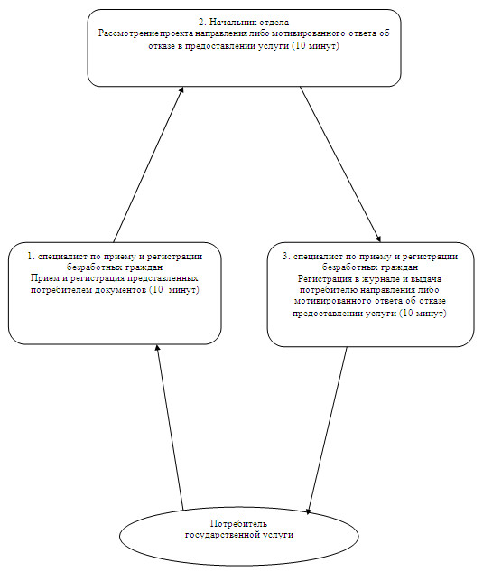

© 2012. РГП на ПХВ «Институт законодательства и правовой информации Республики Казахстан» Министерства юстиции Республики Казахстан